**Examen: Pregunta 1**

1.-

Diseñe un algoritmo mediante pseudocódigo, diagrama de flujo y diagrama de N/S, para calcular la nota final del curso de Fundamentos de programación, considerando que el porcentaje de valor de la primera unidad es 10%, de la segunda unidad vale 15%, y de la tercera unidad es un 25%, mientras que el trabajo final vale un 50%. y las notas obtenidas son 20, 14, 13 y 10 respectivamente.

**Datos de entrada:**

N1, N2, N3, N4= Notas, definir como entero Leer desde el teclado

**Considerar variables:**

BR=valor de la nota

**Proceso**:

P1<- (N1*10)/100

BR1<- redon(P1)

P2<- (N2*15)/100

BR2<- redon(P2)

P3<- (N3*25)/100

BR3<- redon(P3)

P4<- (N4*50)/100

BR4<- redon(P4)

PP<- BR1+BR2+BR3+BR4

**Datos de salida:**

PP=Promedio final

**Pseudocódigo:**

//Este Algoritmo calcula el promedio de Fundamentos de Programacion

Algoritmo Promedio_FinalCERC

//Datos de Entrada y Definicion de Variables

Definir N1, N2, N3, N4 Como Entero

Escribir "NOTA, Primera Unidad"

Leer N1

Escribir "NOTA, Segunda Unidad"

Leer N2

Escribir "NOTA, Tercera Unidad"

Leer N3

Escribir "NOTA, Trabajo Final"

Leer N4

//Proceso

P1<- (N1*10)/100

BR1<- redon(P1)

P2<- (N2*15)/100

BR2<- redon(P2)

P3<- (N3*25)/100

BR3<- redon(P3)

P4<- (N4*50)/100

BR4<- redon(P4)

PP<- BR1+BR2+BR3+BR4

//Datos de Salida

Escribir "PROMEDIO FINAL: " PP

FinAlgoritmo

**Diagrama de flujo:**

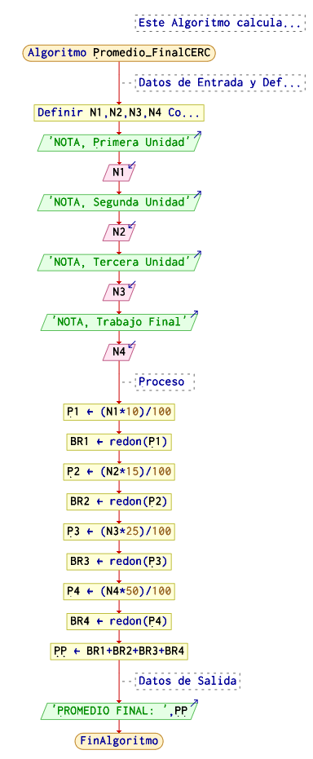

**Diagrama de N/S:**

